BÀI 7: HỖN SỐ
Phần I: Trắc nghiệm
Bài 1. Khoanh vào trước đáp án chứa câu trả lời đúng
- Phần nguyên trong hỗn số $1$ $\frac{3}{2}$ là:
- 1 B. 3 C. 2 D. $\frac{3}{2}$

- Phần phân số trong hỗn số $2$ $\frac{3}{7}$ là:
- 2 B.7 C. 3 D. $\frac{3}{7}$

- 1 + $\frac{4}{5}$ viết là:

- 1 $\frac{5}{4}$ B. $5$ $\frac{1}{4}$ C. $4$ $\frac{1}{5}$ D. $1$ $\frac{4}{5}$

- Hỗn số 2 $\frac{5}{7}$ đọc là:

- 2, $\frac{5}{7}$ B. 2 và $\frac{5}{7}$ C. $\frac{5}{7}$, 2 D. $\frac{5}{7}$ và 2

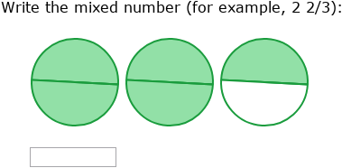
Bài 2. Em hãy viết những hỗn số thích hợp với những hình vẽ dưới đây:
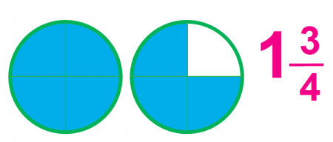

……… ………
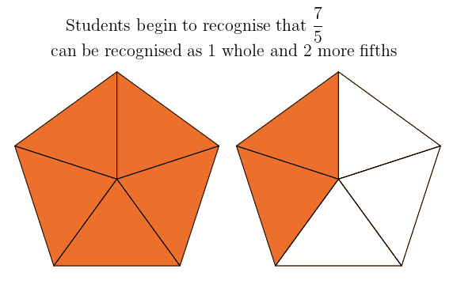

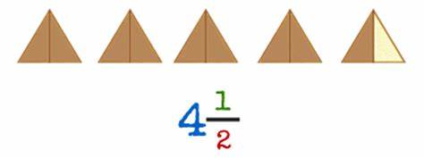

……… ………
Bài 3. Đúng ghi Đ, sai ghi S
- 5 $\frac{6}{7}$ được đọc là 5 và $\frac{6}{7}$

- 1 + $\frac{9}{7}$ được viết là 1 $\frac{7}{9}$

- Phần nguyên của hỗn số 2 $\frac{3}{5}$ là 2

- Phần phân số của hỗn số 7 $\frac{12}{5}$ là 7

Phần II: Tự luận
Bài 1. Hãy chỉ ra phần nguyên và phần phân số trong mỗi hỗn số sau
- 7 $\frac{8}{9}$ b) 3 $\frac{1}{4}$ c) 1 $\frac{17}{100}$ d) 12 $\frac{1}{10}$

……………………………………………………………………………………
……………………………………………………………………………………
……………………………………………………………………………………
……………………………………………………………………………………Bài 2. Viết: ( theo mẫu )
Mẫu: 2 $\frac{1}{7}$ = 2 + $\frac{1}{7}$
- 7 $\frac{5}{6}$ b) 4 $\frac{1}{9}$ c) 10 $\frac{21}{10}$ d) 6 $\frac{12}{5}$
……………………………………………………………………………………
……………………………………………………………………………………
……………………………………………………………………………………
……………………………………………………………………………………
……………………………………………………………………………………

Bài 3. Chuyển hỗn số thành phân số thập phân: ( theo mẫu )

Mẫu: 4 $\frac{1}{10}$ = 4 + $\frac{1}{10}$ = $\frac{41}{10}$

- 5 $\frac{7}{10}$ b) 6 $\frac{1}{100}$ c) 8 $\frac{3}{10}$ d) 4 $\frac{11}{100}$
……………………………………………………………………………………
……………………………………………………………………………………
……………………………………………………………………………………
……………………………………………………………………………………
……………………………………………………………………………………

Bài 4. Viết: ( theo mẫu )

Mẫu: $\frac{21}{10}$ = $\frac{20 + 1}{10}$ = $\frac{20}{10}$ + $\frac{1}{10}$ = 2 + $\frac{1}{10}$ = 2 $\frac{1}{10}$

- $\frac{67}{10}$ b) $\frac{809}{100}$ c) $\frac{93}{10}$ d) $\frac{2 003}{1 000}$
……………………………………………………………………………………
……………………………………………………………………………………
……………………………………………………………………………………
……………………………………………………………………………………
……………………………………………………………………………………

